ทะเบียนประวัติลูกจ้าง
- เมื่อเข้าสู่ระบบทรัพยากรบุคคล ปรากฏหน้าจอหน้าแรกของระบบทรัพยากรบุคคล ให้คลิกเลือกแถบเมนู “ทะเบียนประวัติลูกจ้าง” ดังรูปภาพ
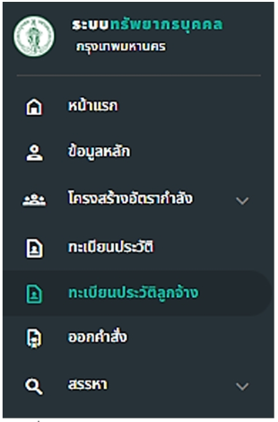
รูปภาพที่ 7 – 1 เมนูทะเบียนประวัติลูกจ้าง
- ระบบแสดงหน้าต่างตาราง “รายชื่อลูกจ้างชั่วคราว” ดังรูป
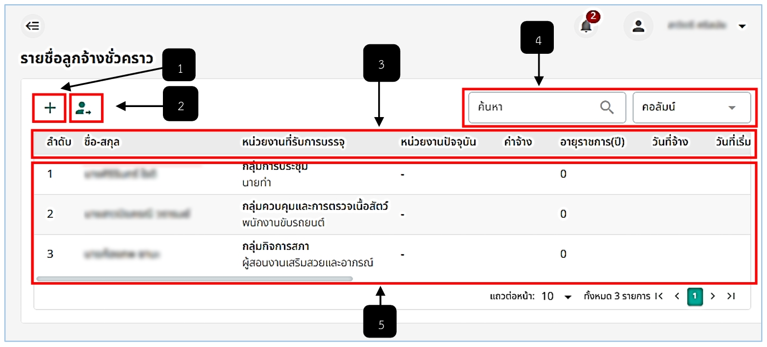
รูปภาพที่ 7 – 2 ตารางรายชื่อลูกจ้างชั่วคราว
หมายเลข 1 ไอคอนสำหรับเพิ่มข้อมูลรายชื่อลูกจ้างชั่วคราว
หมายเลข 2 ไอคอนส่งรายชื่อไปออกคำสั่ง
หมายเลข 3 รายชื่อคอลัมน์แสดงข้อมูลต่าง ๆ ของพนักงานชั่วคราว
หมายเลข 4 ช่องสำหรับกรอกข้อมูลเพื่อค้นหารายชื่อลูกจ้างและช่องคอลัมน์คลิกเลือกแสดงข้อมูล
หมายเลข 5 รายชื่อของลูกจ้างชั่วคราวหากทำการกรอกข้อมูลเสร็จเรียบร้อยแล้วจะปรากฏในช่องแสดงรายชื่อดังภาพ
- หากต้องการเพิ่มรายชื่อลูกจ้างชั่วคราว ให้ทำการคลิกที่ไอคอน ระบบจะแสดงหน้า “เพิ่มข้อมูลทะเบียนประวัติลูกจ้างชั่วคราว” จากนั้นทำการกรอกข้อมูลตามที่ระบบแนะนำ ในส่วนของการเพิ่มรูปภาพของลูกจ้างให้ทำการใช้เมาส์ชี้ที่ช่องรูปภาพและทำการคลิกเลือกรูปภาพที่ต้องการ จากนั้นกด และทำการคลิกยืนยันการบันทึกข้อมูลหรือหากต้องการยกเลิกการเพิ่มข้อมูลหรือเพิ่มรายชื่อลูกจ้างชั่วคราวให้ทำการคลิก ระบบจะแสดงหน้าแรกของระบบทะเบียนประวัติลูกจ้างชั่วคราว
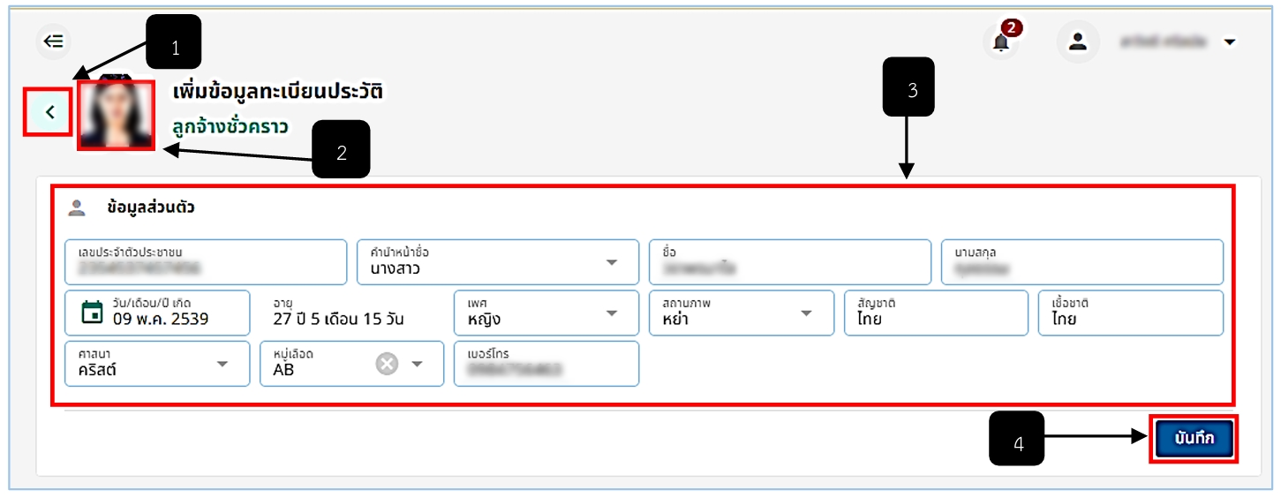
รูปภาพที่ 7 – 3 เพิ่มข้อมูลทะเบียนประวัติลูกจ้างชั่วคราว
หมายเลข 1 ไอคอนย้อนกลับไปยังหน้าแรกของระบบทะเบียนประวัติลูกจ้างชั่วคราว
หมายเลข 2 ช่องสำหรับคลิกเพื่อเพิ่มหรือเปลี่ยนรูปภาพพนักงานชั่วคราว
หมายเลข 3 ช่องสำหรับกรอกข้อมูลส่วนตัวของลูกจ้างชั่วคราว ซึ่งประกอบไปด้วย เลขบัตรประจำตัวประชาชน,คำนำหน้าชื่อ,ชื่อ,นามสกุล,วัน/เดือน/ปีเกิด,อายุ,เพศ,สถานภาพ,สัญชาติ,เชื้อชาติ,ศาสนา,หมู่เลือด,เบอร์โทร
หมายเลข 4 ปุ่มสำหรับบันทึกข้อมูล
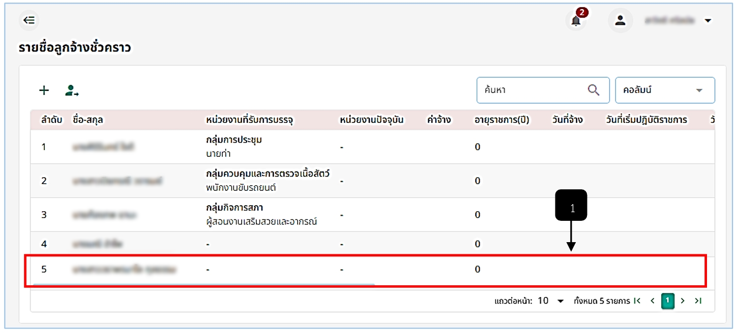
รูปภาพที่ 7 – 4 แสดงรายชื่อที่ทำการบันทึกข้อมูล
หมายเลข 1 รายชื่อแสดงในตารางรายชื่อลูกจ้างชั่วคราวหลังจากทำการกรอกข้อมูลและบันทึก
- การกำหนดตำแหน่งลูกจ้างชั่วคราวเป็นลูกจ้างประจำ ให้ทำการใช้เมาส์คลิก หลังรายชื่อลูกจ้างจากนั้นคลิก  “กำหนดตำแหน่ง” ระบบจะแสดงหน้าตาราง “กำหนดตำแหน่ง” จากนั้นให้ทำการคลิกเลือกกำหนดตำแหน่งของพนักงานลูกจ้าง หากคลิกเลือกกำหนดตำแหน่งเสร็จแล้วให้ทำการคลิก และทำการคลิกยืนยันการบันทึกข้อมูล และหากต้องการยกเลิกการกำหนดตำแหน่งให้คลิก เพื่อออกจากหน้ากำหนดตำแหน่งหรือยกเลิกการกำหนดตำแหน่งให้กับลูกจ้าง
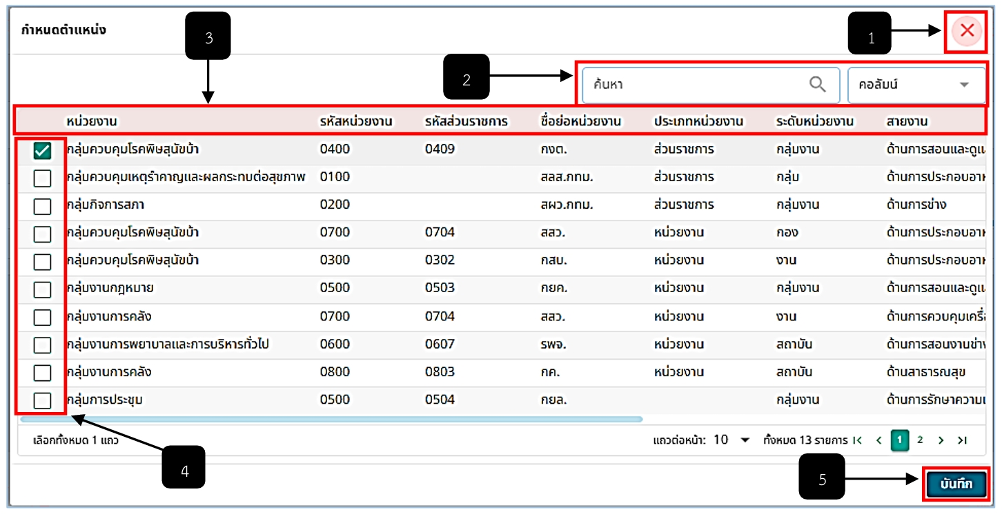
รูปภาพที่ 7 – 5 การกำหนดตำแหน่งลูกจ้าง
หมายเลข 1 ปุ่มสำหรับออกจากหน้ากำหนดตำแหน่ง/ยกเลิกการกำหนดตำแหน่งให้ลูกจ้าง
หมายเลข 2 ช่องสำหรับกรอกข้อมูลเพื่อค้นหาตำแหน่งและช่องคอลัมน์แสดงข้อมูลตำแหน่ง
หมายเลข 3 รายชื่อคอลัมน์แสดงหมวดหมู่ของข้อมูลตำแหน่ง
หมายเลข 4 ช่องสำหรับคลิกเลือกกำหนดตำแหน่งให้กับลูกจ้างชั่วคราว
หมายเลข 5 ปุ่มสำหรับบันทึกข้อมูลการกำหนดตำแหน่งให้กับลูกจ้างชั่วคราว
- หากทำการเลือกหรือกำหนดตำแหน่งให้ลูกจ้างชั่วคราวเสร็จแล้ว หน่วยงานที่ได้กำหนดให้กับลูกจ้างจะปรากฏอยู่ที่หน้าตารางรายชื่อลูกจ้างชั่วคราว ในรายชื่อของลูกจ้าง ในส่วนคอลัมน์ “หน่วยงานที่รับการบรรจุ” และในคอลัมน์สถานะของลูกจ้างจะปรากฏ “เลือกตำแหน่งแล้ว” และหากรายชื่อใดที่ยังไม่ได้กำหนดตำแหน่ง สถานะจะแสดงขีด (-) หรือหากต้องการลบรายชื่อลูกจ้างที่ทำการบันทึกรายชื่อแล้ว ให้คลิก หลังรายชื่อ จากนั้นคลิก และยืนยันการลบข้อมูล
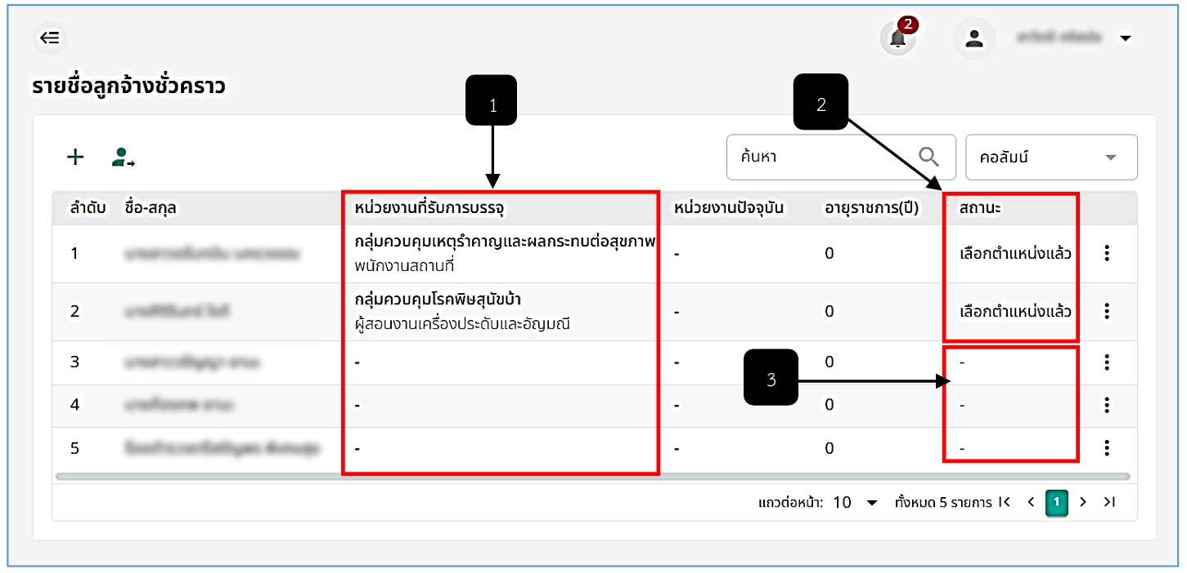
รูปภาพที่ 7 – 6 แสดงสถานการณ์กำหนดตำแหน่ง
หมายเลข 1 คอลัมน์แสดงหน่วยงานที่กำหนดตำแหน่งให้กับลูกจ้าง
หมายเลข 2 คอลัมน์แสดงสถานะกำหนดตำแหน่งให้กับลูกจ้าง เป็น “เลือกตำแหน่งแล้ว”
หมายเลข 3 คอลัมน์แสดงสถานะกำหนดตำแหน่งให้กับลูกจ้าง เป็น “ – (ขีด)” ยังไม่ได้เลือกตำแหน่ง
- การแก้ไขข้อมูลส่วนตัวของลูกจ้างชั่วคราว ให้ทำการคลิกรายชื่อในตาราง “รายชื่อลูกจ้างชั่วคราว” จากนั้นระบบจะแสดงหน้าข้อมูลประวัติลูกจ้างชั่วคราว ซึ่งรูปแบบการทำงานจะเหมือนกับ ระบบ “ทะเบียนประวัติ” เช่น หากต้องการแก้ไขข้อมูล ใช้เมาส์คลิก และหากแก้ไขข้อมูลเสร็จแล้วก็ทำการคลิก เพื่อบันทึกข้อมูล หรือหากต้องการยกเลิกการแก้ไขข้อมูลก็ให้ทำการคลิก เพื่อออกจากหน้าแก้ไขข้อมูลหรือยกเลิกการแก้ไขข้อมูล และหากต้องการดูประวัติการแก้ไขข้อมูลก็ทำการคลิกที่ไอคอน จากนั้นระบบจะแสดงตารางประวัติการแก้ไขข้อมูล
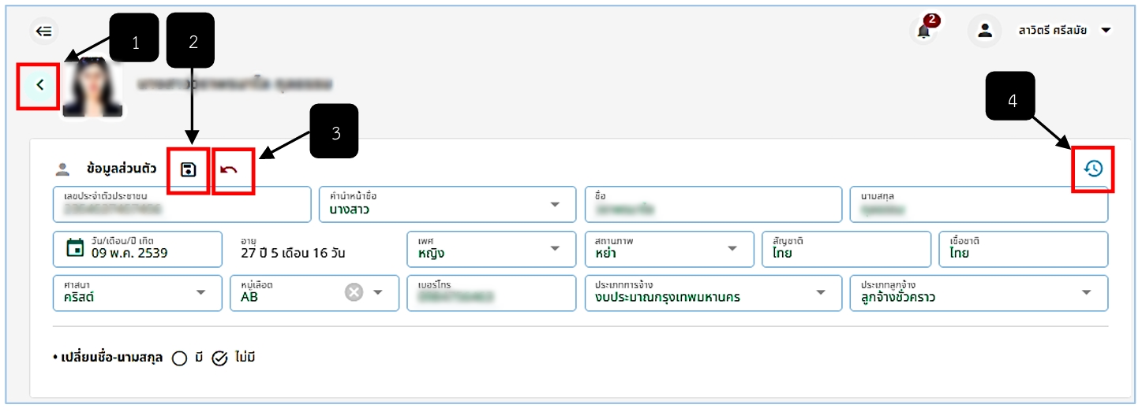
รูปภาพที่ 7 – 7 การแก้ไขข้อมูลส่วนตัวลูกจ้างชั่วคราว
หมายเลข 1 ไอคอนสำหรับคลิกย้อนกลับไปยังหน้ารายชื่อลูกจ้างชั่วคราว
หมายเลข 2 ไอคอนสำหรับบันทึกข้อมูลที่กรอกเพิ่มหรือแก้ไข
หมายเลข 3 ไอคอนสำหรับคลิกเพื่อยกเลิกการกรอกหรือแก้ไขข้อมูล
หมายเลข 4 ไอคอนสำหรับดูประวัติการแก้ไขข้อมูลส่วนตัว
- การเพิ่มหรือแก้ไขข้อมูลลูกจ้างชั่วคราว ให้ทำการใช้เมาส์คลิก เพื่อทำการกรอกข้อมูล หากกรอกข้อมูลเสร็จให้ทำการใช้เมาส์คลิก เพื่อบันทึกข้อมูล หรือหากต้องการยกเลิกการกรอกหรือแก้ไขข้อมูลให้ทำการคลิกที่ เพื่อย้อนกลับหรือยกเลิกการกรอกข้อมูลลูกจ้างชั่วคราว
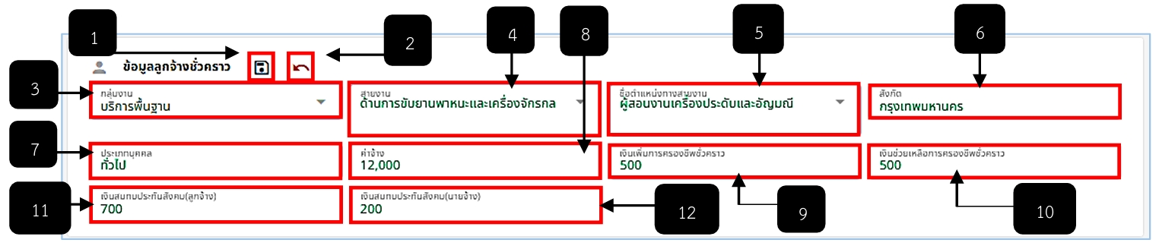
รูปภาพที่ 7 – 8 การกรอกหรือแก้ไขข้อมูลลูกจ้างชั่วคราว
หมายเลข 1 ไอคอนสำหรับบันทึกข้อมูลลูกจ้างชั่วคราว
หมายเลข 2 ไอคอนสำหรับย้อนกลับหรือยกเลิกการกรอกหรือแก้ไขข้อมูลลูกจ้างชั่วคราว
หมายเลข 3 ช่องสำหรับคลิกเลือกกลุ่มงาน
หมายเลข 4 ช่องสำหรับคลิกเลือกสายงาน
หมายเลข 5 ช่องสำหรับคลิกเลือกชื่อและตำแหน่งสายงาน
หมายเลข 6 ช่องสำหรับคลิกกรอกสังกัดงาน
หมายเลข 7 ช่องสำหรับคลิกกรอกประเภทบุคคล
หมายเลข 8 ช่องสำหรับคลิกกรอกค่าจ้าง
หมายเลข 9 ช่องสำหรับคลิกเงินเพิ่มการครองชีพชั่วคราว
หมายเลข 10 ช่องสำหรับการกรอกเงินช่วยเหลือการครองชีพชั่วคราว
หมายเลข 11 ช่องสำหรับคลิกกรอกเงินสมทบประกันสังคม (ลูกจ้าง)
หมายเลข 12 ช่องสำหรับคลิกกรอกเงินสมทบประกันสังคม (นายจ้าง)
- การเพิ่มข้อมูลการจ้าง ให้ทำการใช้เมาส์คลิก ระบบจะแสดงตาราง “เพิ่มข้อมูลการจ้าง” ให้ทำการกรอกข้อมูลให้ครบตามที่ระบบแนะนำ จากนั้นทำการคลิก เพื่อบันทึกข้อมูล หรือหากต้องการยกเลิกการเพิ่มข้อมูลเพิ่มการจ้าง ให้ทำการคลิกที่ไอคอน เพื่อยกเลิกการกรอกข้อมูลเพิ่มการจ้าง และการแก้ไขข้อมูลเพิ่มการจ้าง ให้ทำการคลิกรายการการจ้างจากนั้นคลิกไอคอน เพื่อเข้าสู่หน้าแก้ไข หากยกเลิกการแก้ไขให้ทำการคลิก เพื่อคลิกย้อนกลับหรือยกเลิก หรือหากจะลบข้อมูล ให้คลิก และยืนยันการลบข้อมูล
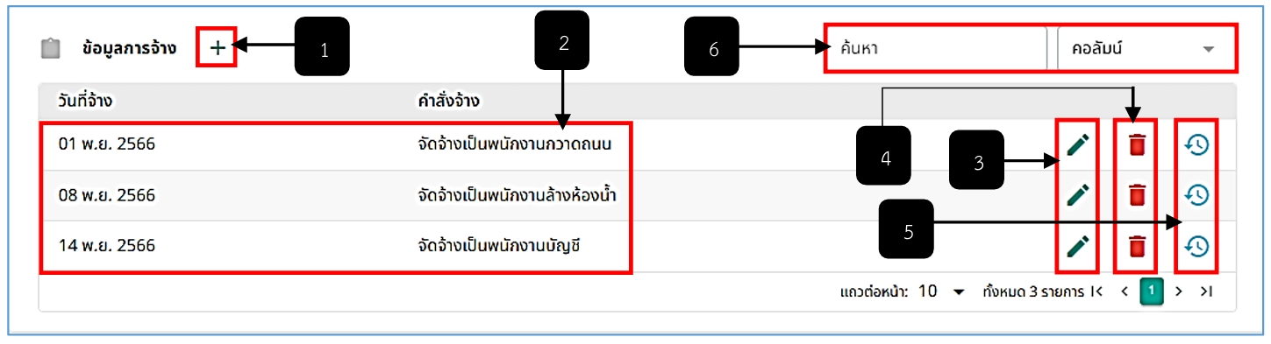
รูปภาพที่ 7 – 9 การเพิ่มข้อมูลการจ้าง
หมายเลข 1 ไอคอนสำหรับคลิกเพื่อเพิ่มรายการข้อมูลการจ้าง
หมายเลข 2 ช่องตารางสำหรับแสดงรายการข้อมูลการจ้าง
หมายเลข 3 ไอคอนสำหรับคลิกเพื่อแก้ข้อมูลการจ้าง
หมายเลข 4 ไอคอนสำหรับคลิกเพื่อลบรายการข้อมูลการจ้าง
หมายเลข 5 ไอคอนสำหรับคลิกเพื่อดูประวัติการแก้ไขข้อมูลการจ้าง
หมายเลข 6 ช่องสำหรับคลิกกรอกและคลิกเลือกเพื่อค้นหารายการการแก้ไข
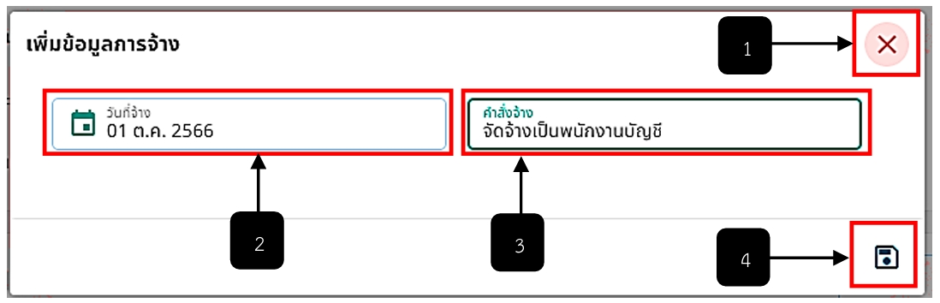
รูปภาพที่ 7 – 10 การกรอกข้อมูลการจ้าง
หมายเลข 1 ไอคอนสำหรับคลิกเพื่อปิดหน้าต่างการกรอกข้อมูลเพิ่มข้อมูลการจ้าง
หมายเลข 2 ช่องสำหรับคลิกเลือกวันที่จ้างสำหรับลูกจ้าง
หมายเลข 3 ช่องสำหรับกรอกเพื่อกรอกรายละเอียดการจ้าง
หมายเลข 4 ไอคอนสำหรับคลิกเพื่อบันทึกข้อมูล
- การกรอกหรือแก้ไขข้อมูลที่อยู่และที่อยู่ปัจจุบันของลูกจ้างชั่วคราวให้ทำการคลิก เพื่อทำการกรอกข้อมูล หากกรอกข้อมูลเสร็จให้ทำการใช้เมาส์คลิก เพื่อบันทึกข้อมูลที่อยู่ หรือหากต้องการยกเลิกการกรอกหรือแก้ไขข้อมูลให้ทำการคลิกที่ เพื่อย้อนกลับหรือยกเลิกการกรอกข้อมูลที่อยู่และที่อยู่ปัจจุบันของลูกจ้างชั่วคราว และหากต้องการดูประวัติการแก้ไขข้อมูลให้ทำการคลิกที่ ระบบจะแสดงตารางประวัติการแก้ไขข้อมูลที่อยู่
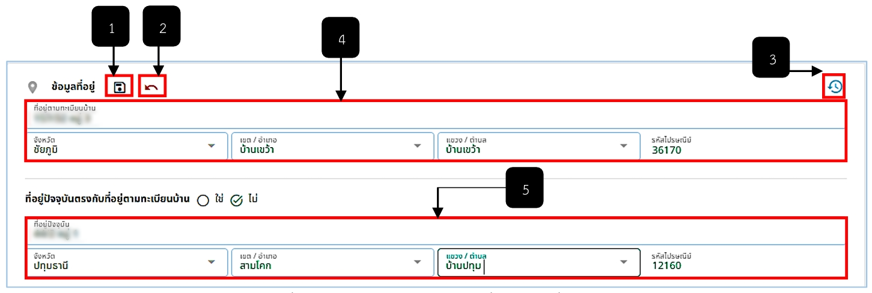
รูปภาพที่ 7 – 11 การกรอกข้อมูลที่อยู่และที่อยู่ปัจจุบัน
หมายเลข 1 ไอคอนสำหรับคลิกเพื่อบันทึกข้อมูล
หมายเลข 2 ไอคอนสำหรับคลิกเพื่อปิดหน้าต่างการกรอกหรือแก้ไขข้อมูลที่อยู่
หมายเลข 3 ไอคอนสำหรับคลิกเพื่อดูประวัติการแก้ไขข้อมูลที่อยู่
หมายเลข 4 ช่องสำหรับกรอกข้อมูลที่อยู่ตามทะเบียนบ้าน/ที่อยู่ตามเลขบัตรประจำตัวประชาชน
หมายเลข 5 ช่องสำหรับกรอกข้อมูลที่อยู่ปัจจุบัน
- การกรอกข้อมูลครอบครัว ให้ทำการใช้เมาส์คลิกที่ เพื่อทำการกรอกข้อมูล หากกรอกข้อมูลเสร็จให้ทำการใช้เมาส์คลิก เพื่อบันทึกข้อมูลครอบครัว หรือหากต้องการยกเลิกการกรอกหรือแก้ไขข้อมูลให้ทำการคลิกที่ เพื่อย้อนกลับหรือยกเลิกการกรอกข้อมูลครอบครัวของลูกจ้างชั่วคราว และหากต้องการดูประวัติการแก้ไขข้อมูลให้ทำการคลิกที่ ระบบจะแสดงตารางประวัติการแก้ไขข้อมูลที่อยู่
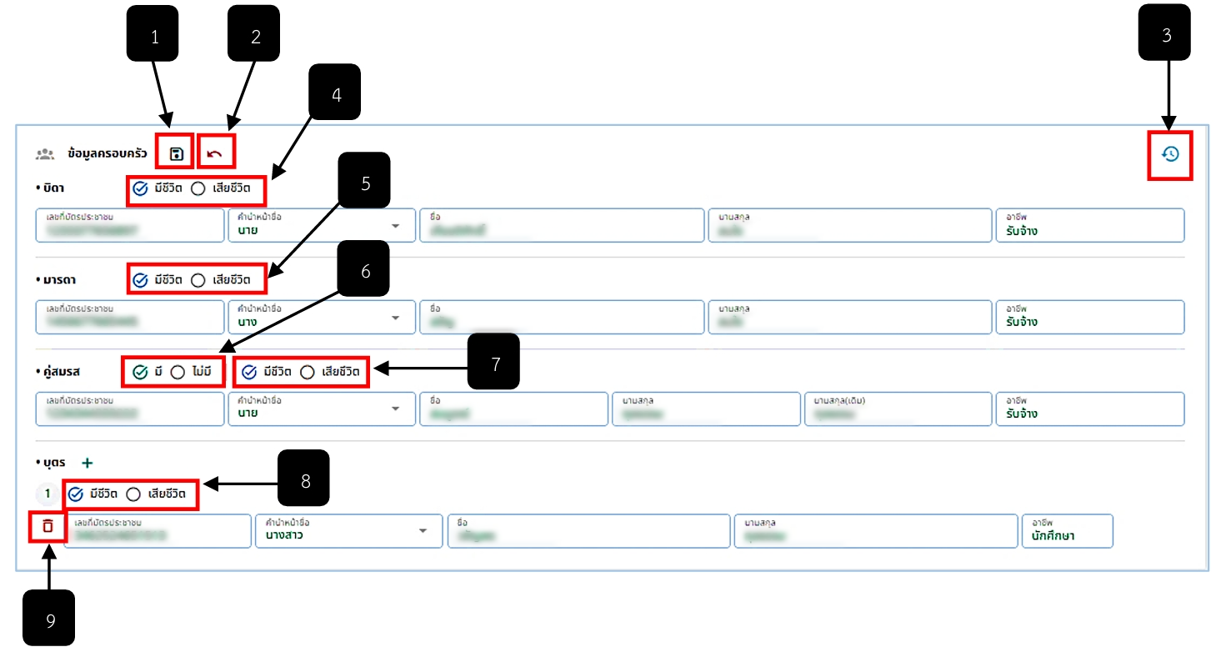
รูปภาพที่ 7 – 12 การกรอกข้อมูลครอบครัวของลูกจ้าง
หมายเลข 1 ไอคอนบันทึกข้อมูลหลังจากกรอกข้อมูลเสร็จ
หมายเลข 2 ไอคอนยกเลิกการกรอกหรือแก้ไขข้อมูลครอบครัว
หมายเลข 3 ไอคอนสำหรับคลิกเพื่อดูตารางประวัติการแก้ไขข้อมูลครอบครัว
หมายเลข 4 ช่องสำหรับคลิกเพื่อเลือกสถานการณ์มีชีวิตหรือเสียชีวิตของบิดา
หมายเลข 5 ช่องสำหรับคลิกเพื่อเลือกสถานการณ์มีชีวิตหรือเสียชีวิตของมารดา
หมายเลข 6 ช่องสำหรับคลิกเพื่อบอกว่ามีคู่สมรสหรือไม่
หมายเลข 7 ช่องสำหรับคลิกเพื่อเลือกสถานการณ์มีชีวิตหรือเสียชีวิตของคู่สมรส
หมายเลข 8 ช่องสำหรับคลิกเพื่อเลือกสถานการณ์มีชีวิตหรือเสียชีวิตของบุตร
หมายเลข 9 ไอคอนสำหรับลบข้อมูลรายชื่อบุตร
- การกรอกข้อมูลใบอนุญาตของลูกจ้าง ให้ทำการใช้เมาส์คลิก เพื่อกรอกข้อมูลรายละเอียดใบอนุญาตของลูกจ้าง หลังกรอกข้อมูลครบตามระบบแนะนำ ให้ทำการบันทึกข้อมูลโดยการคลิก หรือหากต้องการยกเลิกการเพิ่มหรือยกเลิกการบันทึกข้อมูลให้ทำการคลิก เพื่อยกเลิกการเพิ่มหรือแก้ไขข้อมูลใบอนุญาตของลูกจ้าง และหากต้องการดูประวัติการแก้ไขข้อมูลใบอนุญาตของลูกจ้างให้ทำการคลิก ระบบจะแสดงตาราง “ประวัติแก้ไขใบอนุญาตของลูกจ้าง” และหากต้องการแก้ไขใบอนุญาตของลูกจ้างให้ทำการคลิกที่รายการใบอนุญาต จากนั้นคลิก เพื่อแก้ไขข้อมูลหรือหากต้องการลบรายการใบอนุญาตก็คลิก ไอคอนและยืนยันการลบข้อมูล
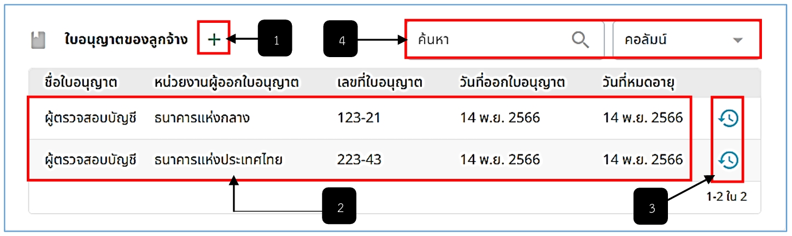
รูปภาพที่ 7 – 13 การเพิ่มข้อมูลใบอนุญาตของลูกจ้าง
หมายเลข 1 ไอคอนสำหรับคลิกเพื่อเพิ่มข้อมูลใบอนุญาตลูกจ้าง
หมายเลข 2 ช่องตารางสำหรับแสดงรายการใบอนุญาตของลูกจ้าง
หมายเลข 3 ไอคอนสำหรับคลิกเพื่อดูประวัติการแก้ไขใบอนุญาตของลูกจ้าง
หมายเลข 4 ช่องสำหรับคลิกกรอกและคลิกเลือกเพื่อค้นหารายการใบอนุญาตของลูกจ้าง
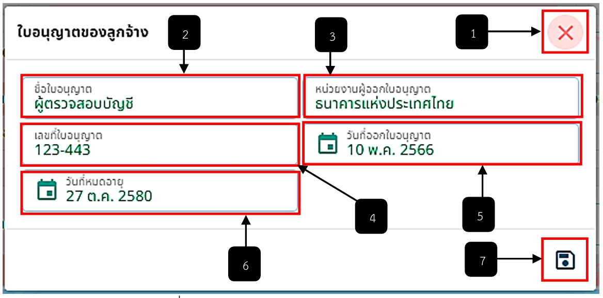
รูปภาพที่ 7 – 14 การกรอกข้อมูลใบอนุญาตของลูกจ้าง
หมายเลข 1 ไอคอนสำหรับคลิกเพื่อปิดหน้าต่างการกรอกเพิ่มหรือแก้ไขข้อมูลใบอนุญาตของลูกจ้าง
หมายเลข 2 ช่องสำหรับกรอกชื่อใบอนุญาตของลูกจ้าง
หมายเลข 3 ช่องสำหรับกรอกหน่วยงานผู้ออกใบอนุญาต
หมายเลข 4 ช่องสำหรับกรอกเลขที่ใบอนุญาต
หมายเลข 5 ช่องสำหรับคลิกเลือกวันที่ออกใบอนุญาต
หมายเลข 6 ช่องสำหรับคลิกเพื่อเลือกวันที่หมดอายุของใบอนุญาต
หมายเลข 7 ไอคอนสำหรับคลิกเพื่อบันทึกข้อมูล
- การกรอกข้อมูลประวัติการศึกษาให้ทำการใช้เมาส์คลิกที่ เพื่อกรอกข้อมูลรายละเอียดประวัติ-การศึกษา หลังกรอกข้อมูลครบตามระบบแนะนำ ให้ทำการบันทึกข้อมูลโดยการคลิก หรือหากต้องการยกเลิกการเพิ่มหรือยกเลิกการบันทึกข้อมูลให้ทำการคลิก เพื่อยกเลิกการเพิ่มหรือแก้ไขข้อมูลประวัติการศึกษาของลูกจ้าง และหากต้องการดูประวัติการแก้ไขข้อมูลประวัติการศึกษาให้ทำการคลิก ระบบจะแสดงตาราง “ประวัติแก้ไขประวัติการศึกษา” และหากต้องการแก้ไขประวัติการศึกษาของลูกจ้างให้ทำการคลิกที่รายการประวัติการศึกษา จากนั้นคลิก เพื่อแก้ไขข้อมูลหรือหากต้องการลบรายการประวัติการศึกษาก็คลิกไอคอน และยืนยันการลบข้อมูล
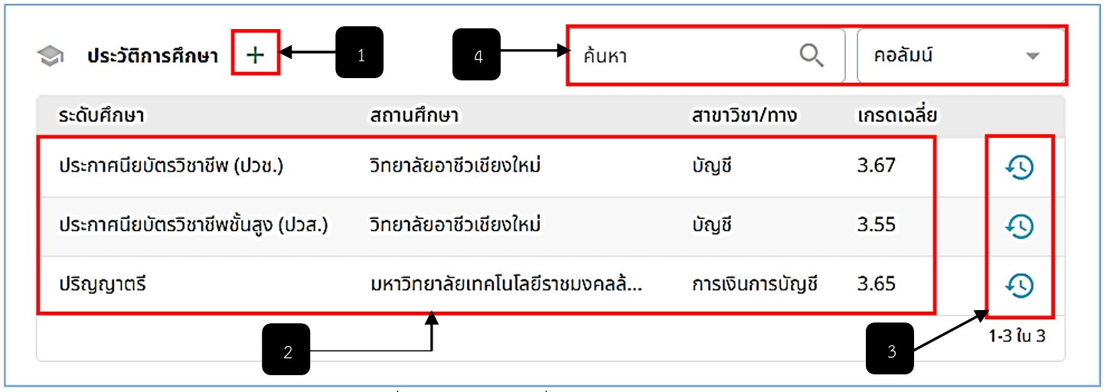
รูปภาพที่ 7 – 15 การเพิ่มข้อมูลประวัติการศึกษา
หมายเลข 1 ไอคอนสำหรับคลิกเพื่อเพิ่มข้อมูลประวัติการศึกษา
หมายเลข 2 ช่องตารางสำหรับแสดงรายการประวัติการศึกษา
หมายเลข 3 ไอคอนสำหรับคลิกเพื่อดูประวัติการแก้ไขประวัติการศึกษา
หมายเลข 4 ไอคอนสำหรับคลิกกรอกและคลิกเลือกเพื่อค้นหารายการประวัติการศึกษา
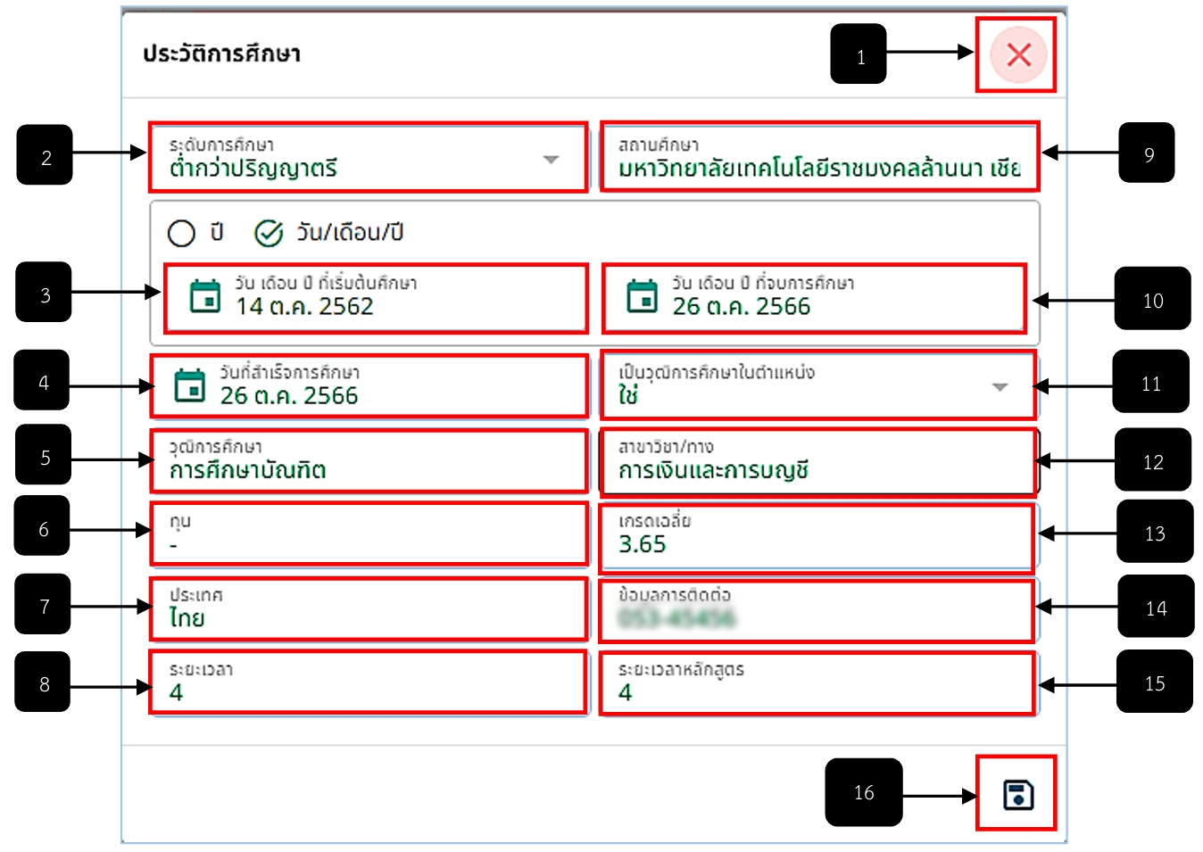
รูปภาพที่ 7 – 16 การกรอกข้อมูลประวัติการศึกษา
หมายเลข 1 ไอคอนสำหรับคลิกเพื่อปิดหน้าต่างการกรอกข้อมูลประวัติการศึกษา
หมายเลข 2 ช่องสำหรับคลิกเลือกระดับการศึกษา
หมายเลข 3 ช่องสำหรับคลิกเลือกวันที่ วัน เดือน ปีที่เริ่มการศึกษา
หมายเลข 4 ช่องสำหรับคลิกเลือกวันที่สำเร็จการศึกษา
หมายเลข 5 ช่องสำหรับกรอกวุฒิการศึกษา
หมายเลข 6 ช่องสำหรับกรอกทุน
หมายเลข 7 ช่องสำหรับกรอกประเทศ
หมายเลข 8 ช่องสำหรับกรอกระยะเวลา
หมายเลข 9 ช่องสำหรับกรอกสถานศึกษา
หมายเลข 10 ช่องสำหรับคลิกเลือก วัน เดือน ปีที่จบการศึกษา
หมายเลข 11 ช่องสำหรับคลิกเลือกเป็นวุฒิการศึกษาในตำแหน่งหรือไม่
หมายเลข 12 ช่องสำหรับกรอกสาขาวิชา/ทาง
หมายเลข 13 ช่องสำหรับกรอกเกรดเฉลี่ย
หมายเลข 14 ช่องสำหรับกรอกข้อมูลการติดต่อ
หมายเลข 15 ช่องสำหรับกรอกระยะเวลาหลักสูตร
หมายเลข 16 ไอคอนสำหรับคลิกเพื่อบันทึกข้อมูล
- การกรอกข้อมูลการฝึกอบรมและดูงานให้ทำการใช้เมาส์คลิกที่ เพื่อกรอกข้อมูลรายละเอียดการฝึกอบรมและดูงาน หลังกรอกข้อมูลครบตามระบบแนะนำ ให้ทำการบันทึกข้อมูลโดยการคลิก หรือหากต้องการยกเลิกการเพิ่มหรือยกเลิกการบันทึกข้อมูลให้ทำการคลิก เพื่อยกเลิกการเพิ่มหรือแก้ไขข้อมูลการฝึกอบรม/ดูงานของลูกจ้าง และหากต้องการดูประวัติการแก้ไขข้อมูลประวัติแก้ไขการฝึกอบรม/ดูงานให้ทำการคลิก ระบบจะแสดงตาราง “ประวัติแก้ไขการฝึกอบรม/ดูงาน” และหากต้องการแก้ไขข้อมูลการฝึกอบรมและดูงานของลูกจ้างให้ทำการคลิกที่รายการการฝึกอบรม/ดูงาน จากนั้นคลิก เพื่อแก้ไขข้อมูลหรือหากต้องการลบรายการการฝึกอบรม/ดูงานให้ทำการคลิกไอคอน และยืนยันการลบข้อมูล
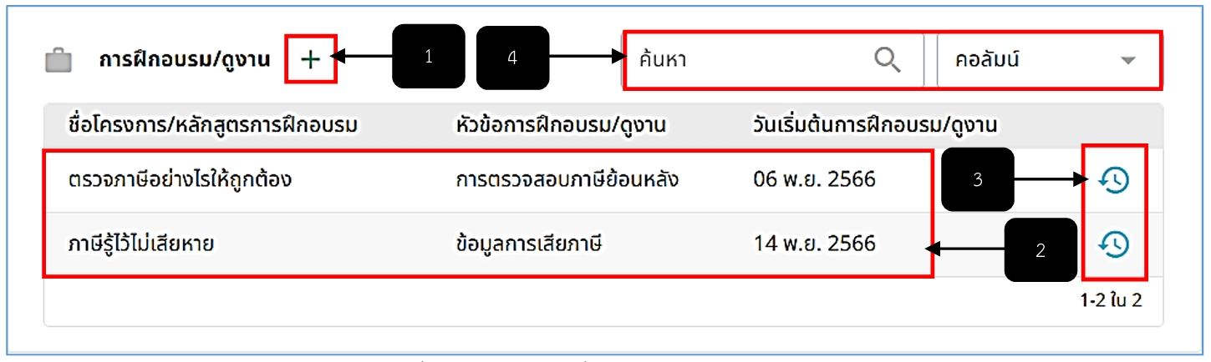
รูปภาพที่ 7 – 17 การเพิ่มข้อมูลการฝึกอบรม/ดูงาน
หมายเลข 1 ไอคอนสำหรับคลิกเพื่อเพิ่มข้อมูลการฝึกอบรม/ดูงาน
หมายเลข 2 ช่องตารางสำหรับแสดงรายการการฝึกอบรม/ดูงาน
หมายเลข 3 ไอคอนสำหรับคลิกเพื่อดูประวัติการแก้ไขข้อมูลการฝึกอบรม/ดูงาน
หมายเลข 4 ช่องสำหรับคลิกกรอกและคลิกเลือกเพื่อค้นหารายการการฝึกอบรม/ดูงาน
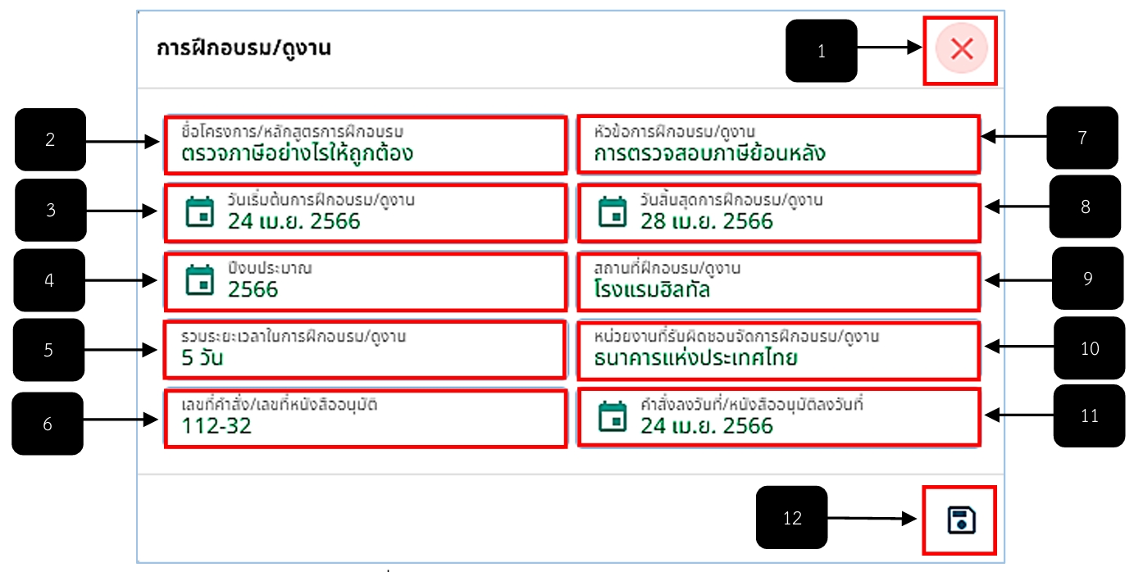
รูปภาพที่ 7 – 18 การกรอกข้อมูลการฝึกอบรม/ดูงาน
หมายเลข 1 ไอคอนสำหรับคลิกเพื่อปิดหน้าต่างการกรอกข้อมูลการฝึกอบรม/ดูงาน
หมายเลข 2 ช่องกรอกชื่อโครงการ/หลักสูตรการฝึกอบรม
หมายเลข 3 ช่องคลิกเลือกวันที่เริ่มการฝึกอบรม/ดูงาน
หมายเลข 4 ช่องสำหรับคลิกกรอกปีงบประมาณ
หมายเลข 5 ช่องสำหรับกรอกระยะเวลาในการฝึกอบรม/ดูงาน
หมายเลข 6 ช่องสำหรับกรอกเลขที่คำสั่ง/เลขที่หนังสืออนุมัติ
หมายเลข 7 ช่องสำหรับกรอกหัวข้อการฝึกอบรม/ดูงาน
หมายเลข 8 ช่องสำหรับคลิกเลือกวันที่วันสิ้นสุดการฝึกอบรม/ดูงาน
หมายเลข 9 ช่องสำหรับกรอกสถานที่ฝึกอบรม/ดูงาน
หมายเลข 10 ช่องสำหรับกรอกหน่วยงานที่รับผิดชอบจัดการฝึกอบรม/ดูงาน
หมายเลข 11 ช่องสำหรับคลิกเลือกวันที่คำสั่งลงวันที่/หนังสืออนุมัติลงวันที่
หมายเลข 12 ไอคอนสำหรับคลิกเพื่อบันทึกข้อมูล
- การกรอกข้อมูลผลการประเมินการปฏิบัติราชการให้ทำการใช้เมาส์คลิกที่ เพื่อกรอกข้อมูลรายละเอียดผลการประเมินการปฏิบัติราชการ หลังจากกรอกข้อมูลครบตามระบบแนะนำ ให้ทำการบันทึกข้อมูลโดยการคลิก และยืนยันการบันทึกข้อมูลหรือหากต้องการยกเลิกการเพิ่มหรือยกเลิกการบันทึกข้อมูลให้ทำการคลิก เพื่อยกเลิกการเพิ่มหรือแก้ไขข้อมูลผลการประเมินการปฏิบัติราชการของลูกจ้าง และหากต้องการดูประวัติการแก้ไขข้อมูลประวัติแก้ไขผลการประเมินการปฏิบัติราชการให้ทำการคลิก ระบบจะแสดงตาราง “ประวัติแก้ไขผลการประเมินการปฏิบัติราชการ” และหากต้องการแก้ไขข้อมูลผลการประเมินการปฏิบัติราชการของลูกจ้างให้ทำการคลิกที่รายการผลการประเมินการปฏิบัติราชการ จากนั้นคลิก เพื่อแก้ไขข้อมูลหรือหากต้องการลบรายการผลการประเมินการปฏิบัติราชการให้ทำการคลิกไอคอน และยืนยันการลบข้อมูล
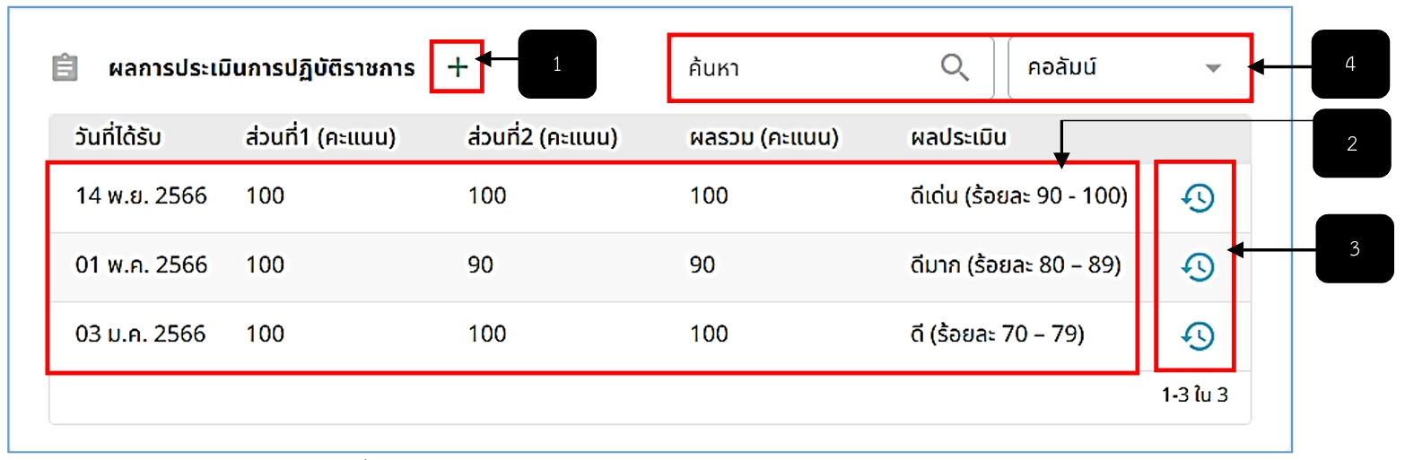
รูปภาพที่ 7 – 19 การกรอกข้อมูลผลการประเมินการปฏิบัติราชการ
หมายเลข 1 ไอคอนสำหรับคลิกเพื่อเพิ่มข้อมูลผลการปฏิบัติราชการ
หมายเลข 2 ช่องตารางสำหรับแสดงรายการผลการประเมินการปฏิบัติราชการ
หมายเลข 3 ไอคอนสำหรับคลิกเพื่อดูประวัติการแก้ไขข้อมูลผลการประเมินการปฏิบัติราชการ
หมายเลข 4 ช่องสำหรับคลิกกรอกและคลิกเลือกเพื่อค้นหารายการผลการประเมินการปฏิบัติราชการ
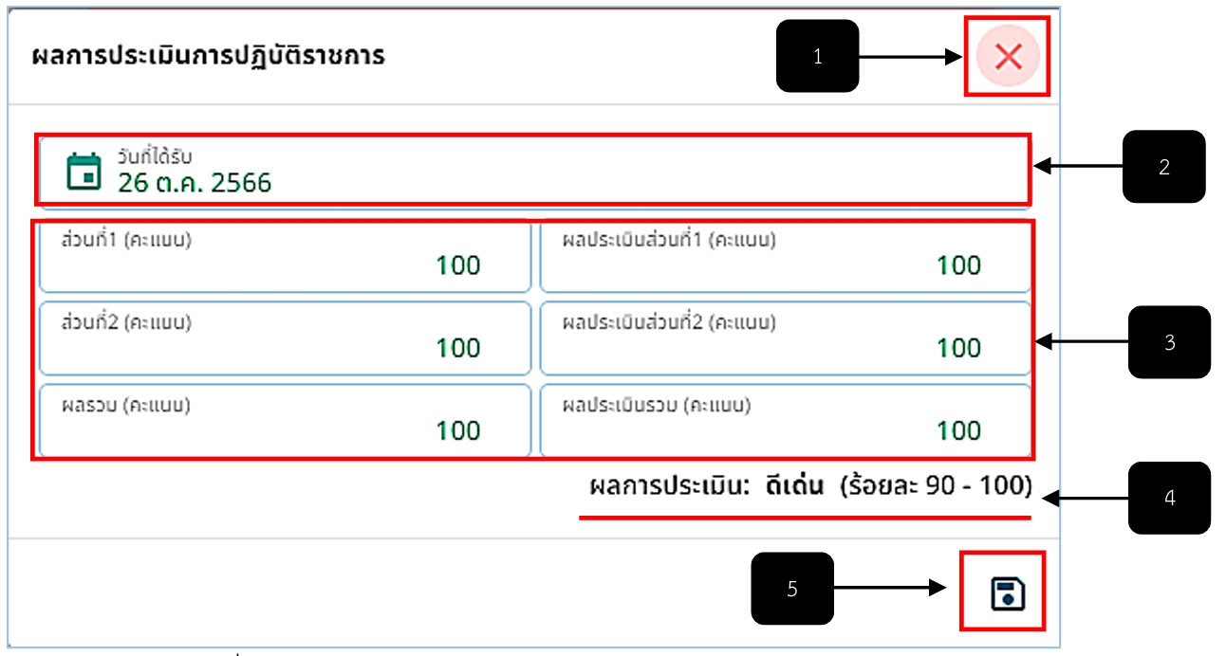
รูปภาพที่ 7 – 20 การกรอกข้อมูลผลการประเมินการปฏิบัติราชการ
หมายเลข 1 ไอคอนสำหรับคลิกเพื่อปิดหน้าต่างการกรอกข้อมูล
หมายเลข 2 ช่องสำหรับคลิกเพื่อเลือกวันที่ที่ได้รับการประเมิน
หมายเลข 3 ช่องสำหรับกรอกข้อมูลคะแนนต่าง ๆ ของในแต่ละส่วนของการประเมิน
หมายเลข 4 แสดงสรุปผลการประเมิน
หมายเลข 5 ไอคอนสำหรับคลิกเพื่อบันทึกข้อมูลผลการประเมิน
- การกรอกข้อมูลตำแหน่ง/ค่าจ้าง ให้ทำการใช้เมาส์คลิกที่ และทำการคลิกเลือกสังกัดก่อนกรอกข้อมูลรายละเอียดตำแหน่งและค่าจ้าง หลังจากกรอกข้อมูลครบตามระบบแนะนำ ให้ทำการบันทึกข้อมูลโดยการคลิก และยืนยันการบันทึกข้อมูลหรือหากต้องการยกเลิกการเพิ่มหรือยกเลิกการบันทึกข้อมูลให้ทำการคลิก เพื่อยกเลิกการเพิ่มหรือแก้ไขข้อมูลตำแหน่ง/ค่าจ้างของลูกจ้าง และหากต้องการดูประวัติการแก้ไขข้อมูลตำแหน่งและค่าจ้างให้ทำการคลิก ระบบจะแสดงตาราง “ประวัติแก้ไขตำแหน่ง/ค่าจ้าง” และหากต้องการแก้ไขข้อมูลตำแหน่งและค่าจ้างของลูกจ้างให้ทำการคลิกที่รายการตำแหน่ง/ค่าจ้าง จากนั้นคลิก เพื่อแก้ไขข้อมูลหรือหากต้องการลบรายการตำแหน่ง/ค่าจ้างให้ทำการคลิกไอคอน และยืนยันการลบข้อมูล
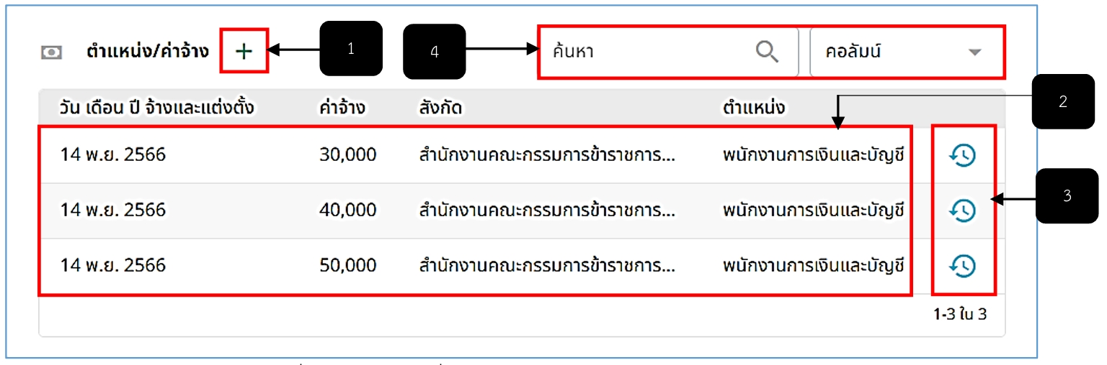
รูปภาพที่ 7 – 21 การเพิ่มข้อมูลผลการประเมินการปฏิบัติราชการ
หมายเลข 1 ไอคอนสำหรับคลิกเพื่อเพิ่มข้อมูลตำแหน่ง/ค่าจ้าง
หมายเลข 2 ช่องตารางสำหรับแสดงรายการตำแหน่ง/ค่าจ้าง
หมายเลข 3 ไอคอนสำหรับคลิกเพื่อแสดงประวัติการแก้ไขข้อมูลตำแหน่ง/ค่าจ้าง
หมายเลข 4 ช่องสำหรับคลิกกรอกและคลิกเลือกเพื่อค้นหารายการตำแหน่ง/ค่าจ้าง
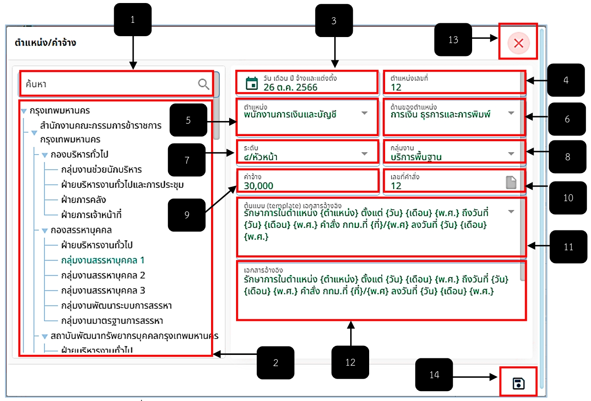
รูปภาพที่ 7 – 22 การกรอกข้อมูลผลการประเมินการปฏิบัติราชการ
หมายเลข 1 ช่องสำหรับกรอกข้อมูลเพื่อค้นหาสังกัด
หมายเลข 2 ช่องสำหรับแสดงสังกัดทั้งหมดและสำหรับคลิกเลือกรายชื่อสังกัด
หมายเลข 3 ช่องสำหรับคลิกเลือกวัน เดือน ปีจ้างและแต่งตั้ง
หมายเลข 4 ช่องสำหรับกรอกเลขที่ตำแหน่ง
หมายเลข 5 ช่องสำหรับคลิกเลือกตำแหน่ง
หมายเลข 6 ช่องสำหรับคลิกเลือกด้านของตำแหน่ง
หมายเลข 7 ช่องสำหรับคลิกเลือกระดับ
หมายเลข 8 ช่องสำหรับคลิกเลือกกลุ่มงาน
หมายเลข 9 ช่องสำหรับกรอกค่าจ้าง
หมายเลข 10 ช่องสำหรับกรอกเลขที่คำสั่ง
หมายเลข 11 ช่องสำหรับคลิกเลือกต้นแบบเอกสารอ้างอิง
หมายเลข 12 ช่องสำหรับแสดงเอกสารอ้างอิง
หมายเลข 13 ไอคอนสำหรับคลิกเพื่อปิดหน้าต่างการกรอกหรือบันทึกข้อมูล
หมายเลข 14 ไอคอนสำหรับคลิกเพื่อบันทึกข้อมูล
- การกรอกข้อมูลวินัย ให้ทำการใช้เมาส์คลิกที่ และทำการกรอกข้อมูลรายละเอียดวิจัย หลังจากกรอกข้อมูลครบตามระบบแนะนำ ให้ทำการบันทึกข้อมูลโดยการคลิก และยืนยันการบันทึกข้อมูลหรือหากต้องการยกเลิกการเพิ่มหรือยกเลิกการบันทึกข้อมูลให้ทำการคลิก เพื่อยกเลิกการเพิ่มหรือแก้ไขข้อมูลวินัยของลูกจ้าง และหากต้องการดูประวัติการแก้ไขข้อมูลวินัยให้ทำการคลิก ระบบจะแสดงตาราง “ประวัติแก้ไขวินัย” และหากต้องการแก้ไขข้อมูลวินัยของลูกจ้างให้ทำการคลิกที่รายการวินัย จากนั้นคลิก เพื่อแก้ไขข้อมูลหรือหากต้องการลบรายการวินัยให้ทำการคลิกไอคอน และยืนยันการลบข้อมูล
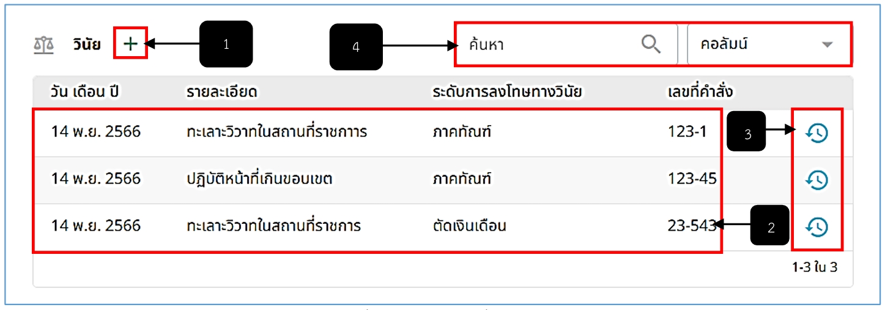
รูปภาพที่ 7 – 23 การเพิ่มข้อมูลวินัย
หมายเลข 1 ไอคอนสำหรับคลิกเพื่อเพิ่มข้อมูลวินัย
หมายเลข 2 ช่องตารางสำหรับแสดงรายการวินัย
หมายเลข 3 ไอคอนสำหรับคลิกเพื่อแสดงประวัติการแก้ไขวินัย
หมายเลข 4 ช่องสำหรับคลิกกรอกและคลิกเลือกเพื่อค้นหารายการวินัย
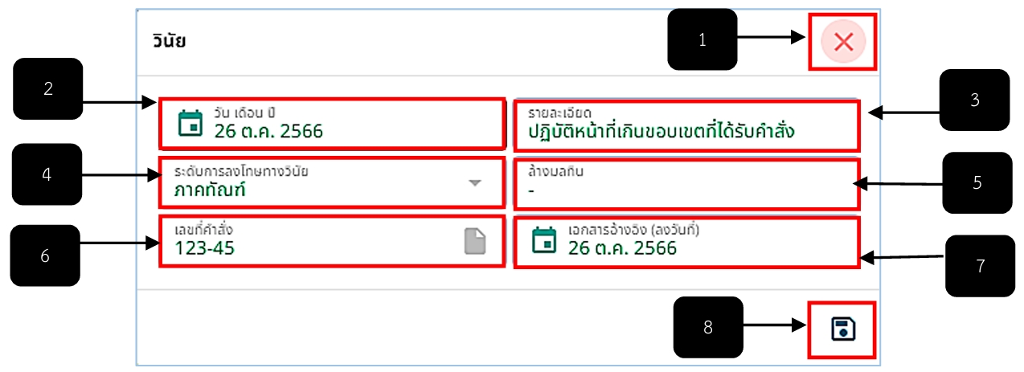
รูปภาพที่ 7 – 24 การกรอกข้อมูลวินัย
หมายเลข 1 ไอคอนสำหรับคลิกเพื่อปิดหน้าต่างการเพิ่มข้อมูลวินัย
หมายเลข 2 ช่องสำหรับคลิกเลือกวันที่ เดือน ปีที่บันทึกวินัย
หมายเลข 3 ช่องสำหรับกรอกรายละเอียด
หมายเลข 4 ช่องสำหรับคลิกเลือกระดับการลงโทษทางวินัย
หมายเลข 5 ช่องสำหรับกรอกข้อมูลการล้างมลทิน
หมายเลข 6 ช่องสำหรับกรอกเลขที่คำสั่ง
หมายเลข 7 ช่องสำหรับคลิกเลือกวันที่ลงเอกสารอ้างอิง
หมายเลข 8 ไอคอนสำหรับคลิกเพื่อบันทึกข้อมูล
- การกรอกข้อมูลการลา ให้ทำการใช้เมาส์คลิกที่ และทำการกรอกข้อมูลรายละเอียดการลา และหลังจากกรอกข้อมูลครบตามระบบแนะนำ ให้ทำการบันทึกข้อมูลโดยการคลิก และยืนยันการบันทึกข้อมูลหรือหากต้องการยกเลิกการเพิ่มหรือยกเลิกการบันทึกข้อมูลให้ทำการคลิก เพื่อยกเลิกการเพิ่มหรือแก้ไขข้อมูลการลาของลูกจ้าง และหากต้องการดูประวัติการแก้ไขข้อมูลการลาให้ทำการคลิก ระบบจะแสดงตาราง “ประวัติแก้ไขการลา” และหากต้องการแก้ไขข้อมูลการลาของลูกจ้างให้ทำการคลิกที่รายการ การลา จากนั้นคลิก เพื่อแก้ไขข้อมูลหรือหากต้องการลบรายการ การลาให้ทำการคลิกไอคอน และยืนยันการลบข้อมูล
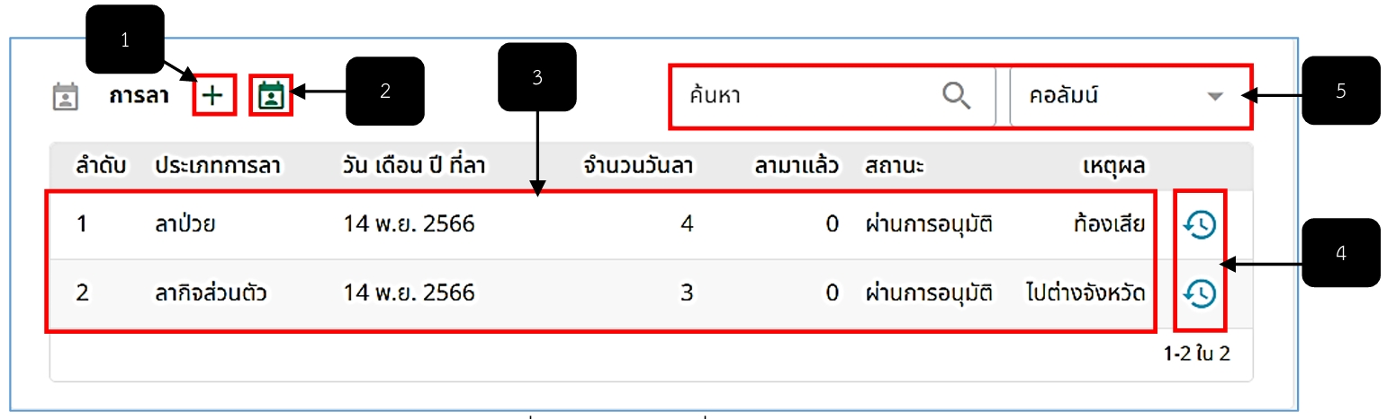
รูปภาพที่ 7 – 25 การเพิ่มข้อมูลการลา
หมายเลข 1 ไอคอนสำหรับคลิกเพื่อข้อมูลการลา
หมายเลข 2 ไอคอนสำหรับคลิกเพื่อดูตารางข้อมูลสรุปการลา
หมายเลข 3 ช่องตารางสำหรับแสดงรายการ การลา
หมายเลข 4 ไอคอนสำหรับคลิกเพื่อดูประวัติการแก้ไขข้อมูลการลา
หมายเลข 5 ช่องสำหรับคลิกกรอกและคลิกเลือกเพื่อค้นหารายการการลา
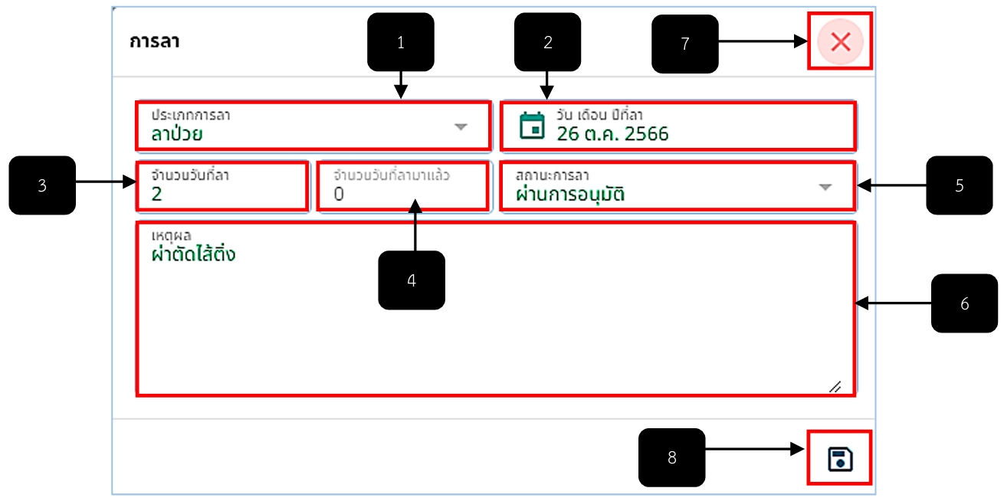
รูปภาพที่ 7 – 26 การกรอกข้อมูลการลา
หมายเลข 1 ช่องสำหรับคลิกเลือกประเภทการลาของลูกจ้าง
หมายเลข 2 ช่องสำหรับคลิกเลือกวัน เดือน ปีที่ลา
หมายเลข 3 ช่องสำหรับกรอกจำนวนวันที่ลา
หมายเลข 4 ช่องสำหรับแสดงจำนวนวันที่ลามาแล้ว
หมายเลข 5 ช่องสำหรับคลิกเลือกสถานะการลาของลูกจ้าง
หมายเลข 6 ช่องสำหรับกรอกเหตุผลการลาของลูกจ้าง
หมายเลข 7 ไอคอนสำหรับปิดหน้าต่างการบันทึกข้อมูลการลาของลูกจ้าง
หมายเลข 8 ไอคอนสำหรับคลิกบันทึกข้อมูลการลา
- การดูรายละเอียดวันลาคงเหลือ ให้ทำการใช้เมาส์คลิกไอคอน “สรุปวันลา” ระบบจะแสดงตารางการลาโดยมีข้อมูลประเภทการลา จำนวนวันที่ได้รับ จำนวนวันที่ใช้ และจำนวนวันลาที่เหลือ โดยสามารถกรอกข้อมูลเพื่อค้นประเภทการลาได้ หรือการเลือกคอลัมน์แสดงข้อมูล หากต้องการออกจากตารางการลา ให้ทำการใช้เมาส์คลิก เพื่อออกจากหน้าการลาคงเหลือ
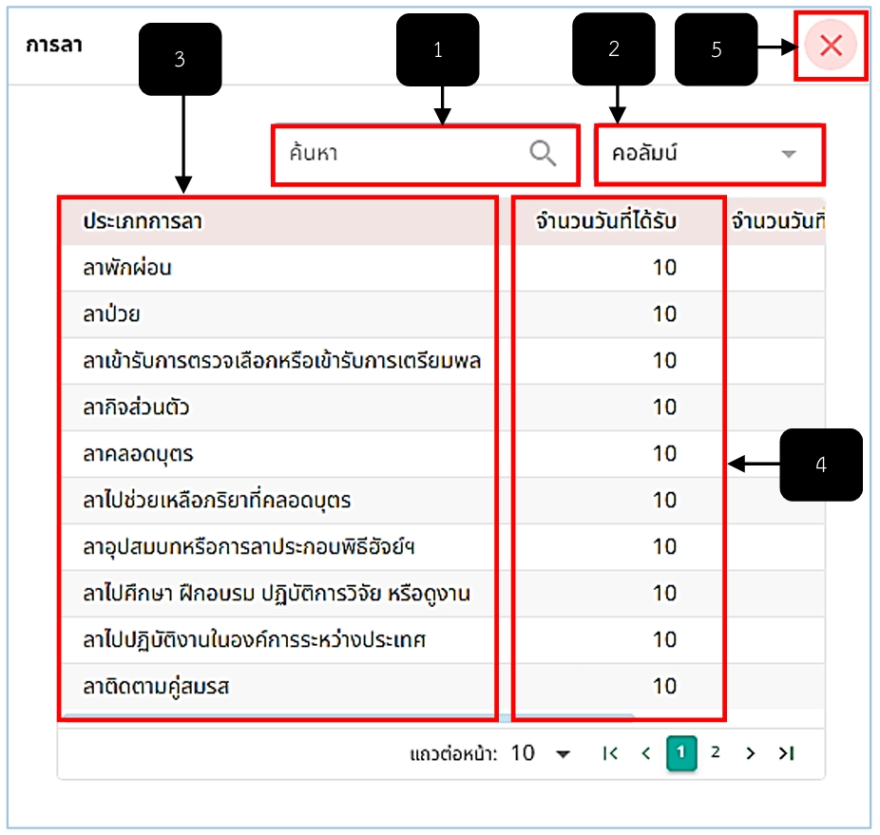
รูปภาพที่ 7 – 27 ตารางสรุปวันลาคงเหลือ
หมายเลข 1 ช่องสำหรับกรอกข้อมูลค้นหาประเภทการลา
หมายเลข 2 ช่องสำหรับคลิกเลือกคอลัมน์แสดงข้อมูลการลาคงเหลือ
หมายเลข 3 ช่องคอลัมน์แสดงประเภทการลา
หมายเลข 4 ช่องคอลัมน์แสดงจำนวนลาที่ให้ในแต่ละประเภท
หมายเลข 5 ไอคอนสำหรับคลิกเพื่อปิดหน้าต่างหน้าสรุปวันลาคงเหลือ
- การกรอกข้อมูลความสามารถพิเศษ ให้ทำการใช้เมาส์คลิกที่ และทำการกรอกข้อมูลรายละเอียดความสามารถพิเศษ และหลังจากกรอกข้อมูลครบตามระบบแนะนำ ให้ทำการบันทึกข้อมูลโดยการคลิก และยืนยันการบันทึกข้อมูลหรือหากต้องการยกเลิกการเพิ่มหรือยกเลิกการบันทึกข้อมูลให้ทำการคลิก เพื่อยกเลิกการเพิ่มหรือแก้ไขข้อมูลความสามารถพิเศษของลูกจ้าง และหากต้องการดูประวัติการแก้ไขข้อมูลความสามารถพิเศษให้ทำการคลิก ระบบจะแสดงตาราง “ประวัติแก้ไขความสามารถพิเศษ” และหากต้องการแก้ไขข้อมูลความสามารถพิเศษของลูกจ้างให้ทำการคลิกที่รายการความสามารถพิเศษจากนั้นคลิก เพื่อแก้ไขข้อมูลหรือหากต้องการลบรายการความสามารถพิเศษให้ทำการคลิกไอคอน และยืนยันการลบข้อมูล
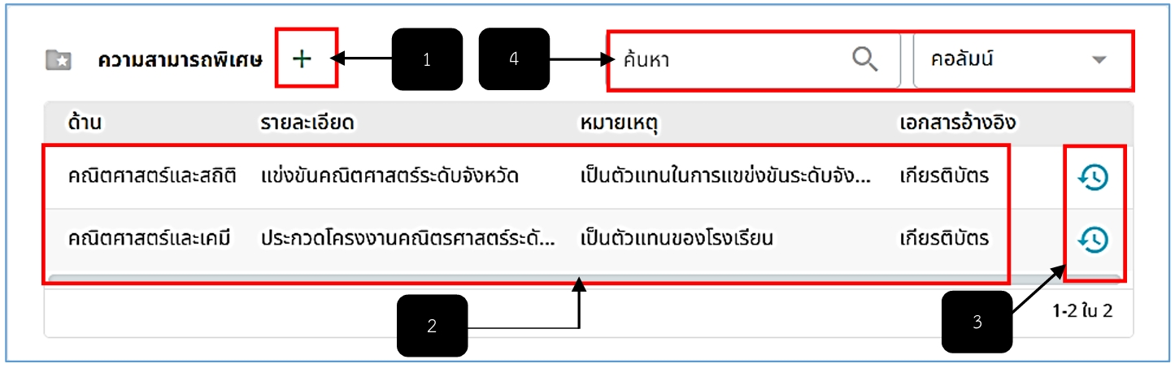
รูปภาพที่ 7 – 28 การเพิ่มข้อมูลความสามารถพิเศษ
หมายเลข 1 ไอคอนสำหรับคลิกเพื่อเพิ่มข้อมูลความสามารถพิเศษ
หมายเลข 2 ช่องตารางสำหรับแสดงข้อมูลรายการความสามารถพิเศษ
หมายเลข 3 ไอคอนสำหรับคลิกเพื่อแสดงประวัติการแก้ไขข้อมูลความสามารถพิเศษ
หมายเลข 4 ช่องสำหรับคลิกกรอกและคลิกเลือกเพื่อค้นหารายการความสามารถพิเศษ
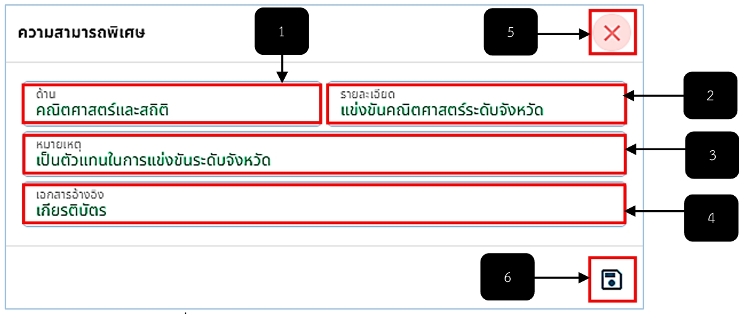
รูปภาพที่ 7 – 29 การกรอกข้อมูลความสามารถพิเศษ
หมายเลข 1 ช่องสำหรับกรอกด้านความสามารถพิเศษ
หมายเลข 2 ช่องสำหรับกรอกรายละเอียดของความสามารถพิเศษ
หมายเลข 3 ช่องสำหรับกรอกหมายเหตุของความสามารถพิเศษ
หมายเลข 4 ช่องสำหรับกรอกเอกสารอ้างอิงของความสามารถพิเศษ
หมายเลข 5 ไอคอนสำหรับคลิกเพื่อปิดหน้าต่างการกรอกข้อมูลความสามารถพิเศษ
หมายเลข 6 ไอคอนสำหรับคลิกเพื่อบันทึกข้อมูลความสามารถพิเศษ
- การกรอกข้อมูลปฏิบัติราชการพิเศษ ให้ทำการใช้เมาส์คลิกที่ และทำการกรอกข้อมูลรายละเอียดปฏิบัติราชการพิเศษ และหลังจากกรอกข้อมูลครบตามระบบแนะนำ ให้ทำการบันทึกข้อมูลโดยการคลิก และยืนยันการบันทึกข้อมูลหรือหากต้องการยกเลิกการเพิ่มหรือยกเลิกการบันทึกข้อมูลให้ทำการคลิก เพื่อยกเลิกการเพิ่มหรือแก้ไขข้อมูลปฏิบัติราชการพิเศษของลูกจ้าง และหากต้องการดูประวัติการแก้ไขข้อมูลปฏิบัติราชการพิเศษให้ทำการคลิก ระบบจะแสดงตาราง “ประวัติแก้ไขปฏิบัติราชการพิเศษ” และหากต้องการแก้ไขข้อมูลปฏิบัติราชการพิเศษของลูกจ้างให้ทำการคลิกที่รายการความสามารถพิเศษจากนั้นคลิก เพื่อแก้ไขข้อมูลหรือหากต้องการลบรายการความสามารถพิเศษให้ทำการคลิกไอคอน และยืนยันการลบข้อมูล
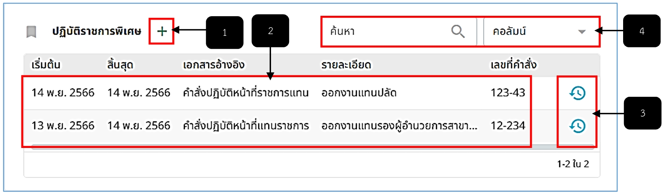
รูปภาพที่ 7 – 30 การเพิ่มข้อมูลปฏิบัติราชการพิเศษ
หมายเลข 1 ไอคอนสำหรับคลิกเพื่อเพิ่มข้อมูลปฏิบัติราชการพิเศษ
หมายเลข 2 ช่องตารางสำหรับแสดงข้อมูลรายการปฏิบัติราชการพิเศษ
หมายเลข 3 ไอคอนสำหรับคลิกเพื่อดูประวัติการแก้ไขข้อมูลปฏิบัติราชการพิเศษ
หมายเลข 4 ช่องสำหรับคลิกกรอกและคลิกเลือกเพื่อค้นหารายการปฏิบัติราชการพิเศษ
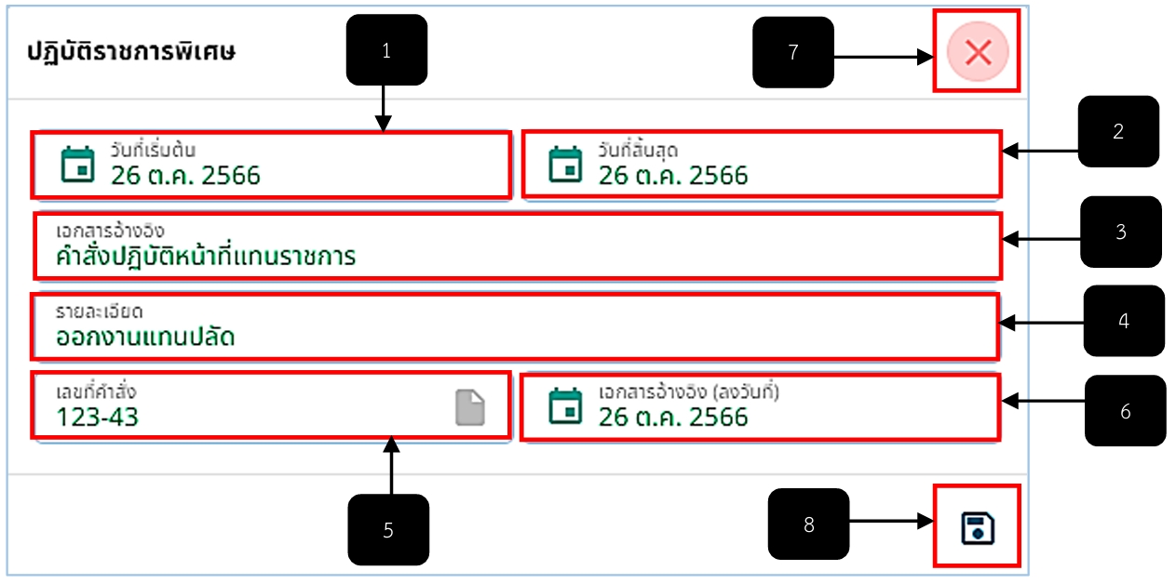
รูปภาพที่ 7 – 31 การกรอกข้อมูลปฏิบัติราชการพิเศษ
หมายเลข 1 ช่องสำหรับคลิกเลือกวันที่เริ่มต้นปฏิบัติราชการพิเศษ
หมายเลข 2 ช่องสำหรับคลิกเลือกวันที่สิ้นสุดปฏิบัติราชการพิเศษ
หมายเลข 3 ช่องสำหรับกรอกข้อมูลเอกสารอ้างอิง
หมายเลข 4 ช่องสำหรับกรอกข้อมูลรายละเอียดการปฏิบัติราชการพิเศษ
หมายเลข 5 ช่องสำหรับกรอกเลขที่คำสั่ง
หมายเลข 6 ช่องสำหรับคลิกเลือกวันที่ลงเอกสารอ้างอิง
หมายเลข 7 ไอคอนสำหรับปิดหน้าต่างการกรอกข้อมูลปฏิบัติราชการพิเศษ
หมายเลข 8 ไอคอนสำหรับบันทึกข้อมูล
- การกรอกข้อมูลอื่น ๆ ให้ทำการใช้เมาส์คลิกที่ และทำการกรอกข้อมูลรายละเอียดอื่น ๆ และหลังจากกรอกข้อมูลครบตามระบบแนะนำ ให้ทำการบันทึกข้อมูลโดยการคลิก และยืนยันการบันทึกข้อมูลหรือหากต้องการยกเลิกการเพิ่มหรือยกเลิกการบันทึกข้อมูลให้ทำการคลิก เพื่อยกเลิกการเพิ่มหรือแก้ไขข้อมูลอื่น ๆ ของลูกจ้าง และหากต้องการดูประวัติการแก้ไขข้อมูลอื่น ๆ ให้ทำการคลิก ระบบจะแสดงตาราง “ประวัติแก้ไขอื่น ๆ” และหากต้องการแก้ไขข้อมูลอื่น ๆ ของลูกจ้างให้ทำการคลิกที่รายการอื่น ๆ จากนั้นคลิก เพื่อแก้ไขข้อมูลหรือหากต้องการลบรายการข้อมูลอื่น ๆ ให้ทำการคลิกไอคอน และยืนยันการลบข้อมูล
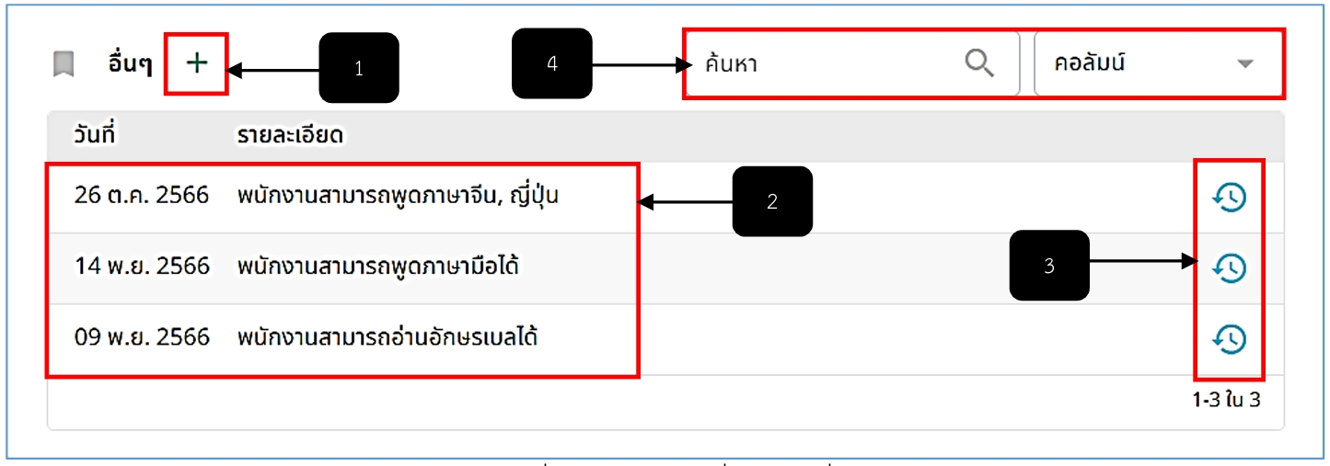
รูปภาพที่ 7 – 32 การเพิ่มข้อมูลอื่น ๆ
หมายเลข 1 ไอคอนสำหรับคลิกเพื่อเพิ่มข้อมูลอื่น ๆ
หมายเลข 2 ช่องตารางสำหรับแสดงรายการข้อมูลอื่น ๆ
หมายเลข 3 ไอคอนสำหรับคลิกเลือกเพื่อดูประวัติการแก้ไขข้อมูลอื่น ๆ
หมายเลข 4 ช่องสำหรับคลิกกรอกและคลิกเลือกเพื่อค้นหาข้อมูลอื่น ๆ
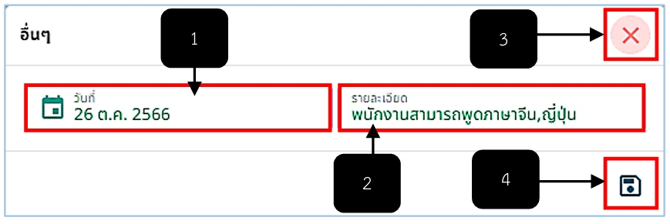
รูปภาพที่ 7 – 33 การกรอกข้อมูลอื่น ๆ
หมายเลข 1 ช่องสำหรับคลิกเลือกวันที่กรอกข้อมูลอื่น ๆ
หมายเลข 2 ช่องสำหรับกรอกรายละเอียดข้อมูลอื่น ๆ
หมายเลข 3 ไอคอนสำหรับคลิกปิดหน้าต่างการกรอกข้อมูลอื่น ๆ ของลูกจ้าง
หมายเลข 4 ไอคอนสำหรับคลิกเพื่อบันทึกข้อมูล
- การเพิ่มข้อมูลเอกสารหลักฐาน ให้ทำการใช้เมาส์คลิก จากนั้นทำการทำการคลิก  เพื่อเลือกไฟล์ที่ต้องการอัปโหลดเป็นเอกสารหลักฐาน จากนั้นทำการตั้งชื่อไฟล์เอกสารที่ทำการนำเข้ามา และทำการคลิก เพื่อบันทึกข้อมูล หรือหากต้องการยกเลิกการเพิ่มเอกสารหลักฐาน ให้ใช้เมาส์คลิก เพื่อยกเลิกการเพิ่มเอกสารหลักฐาน หรือหากต้องการลบไฟล์เอกสารที่ทำการอัปโหลด ให้ทำการคลิก ระบบจะทำการลบไฟล์ให้อัตโนมัติ
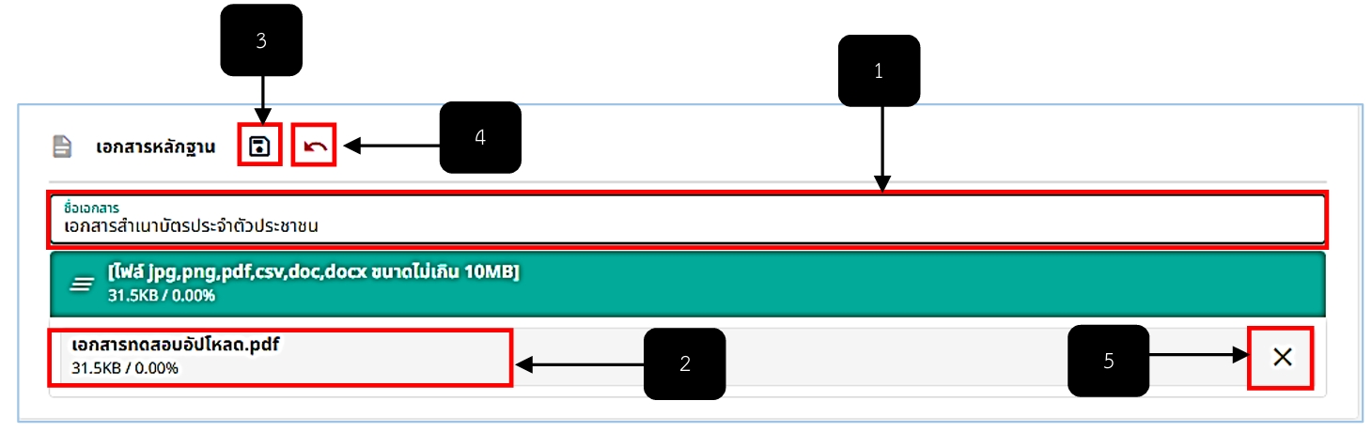
รูปภาพที่ 7 – 34 การเพิ่มเอกสารหลักฐาน
หมายเลข 1 ช่องสำหรับกรอกชื่อเอกสารหลักฐานที่นำเข้ามา
หมายเลข 2 ช่องสำหรับแสดงเอกสารหลักฐานที่นำเข้ามา
หมายเลข 3 ไอคอนสำหรับคลิกบันทึกข้อมูลเอกสารหลักฐาน
หมายเลข 4 ไอคอนสำหรับคลิกเพื่อยกเลิกการเพิ่มเอกสารหลักฐาน
หมายเลข 5 ไอคอนสำหรับลบไฟล์เอกสารที่ทำการอัปโหลดเข้ามา
- หากผู้ใช้งานต้องการส่งรายชื่อที่ถูกกำหนดตำแหน่งไปออกคำสั่ง ให้ทำการใช้เมาส์คลิก จากนั้นทำการคลิกเลือกรายชื่อที่ต้องการส่งรายชื่อไปออกคำสั่ง โดยสามารถเลือกทั้งหมดหรือคลิกเลือกเป็นรายบุคคล และหากคลิกเลือกรายชื่อเสร็จแล้ว ให้ทำการคลิกปุ่ม 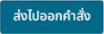 และยืนยันการบันทึกข้อมูลการส่งรายชื่อไปออกคำสั่ง หากรายชื่อถูกออกคำสั่งเสร็จสิ้น รายชื่อจะปรากฏในระบบ “ออกคำสั่ง” คำสั่ง C-PM-21 คำสั่งแต่งตั้งลูกจ้างชั่วคราวเป็นลูกจ้างประจำ หรือหากต้องการยกเลิกการส่งรายชื่อไปออกคำสั่ง ให้ทำการคลิก ระบบจะทำการยกเลิกการส่งรายชื่อ และแสดงหน้า “รายชื่อลูกจ้างชั่วคราว”
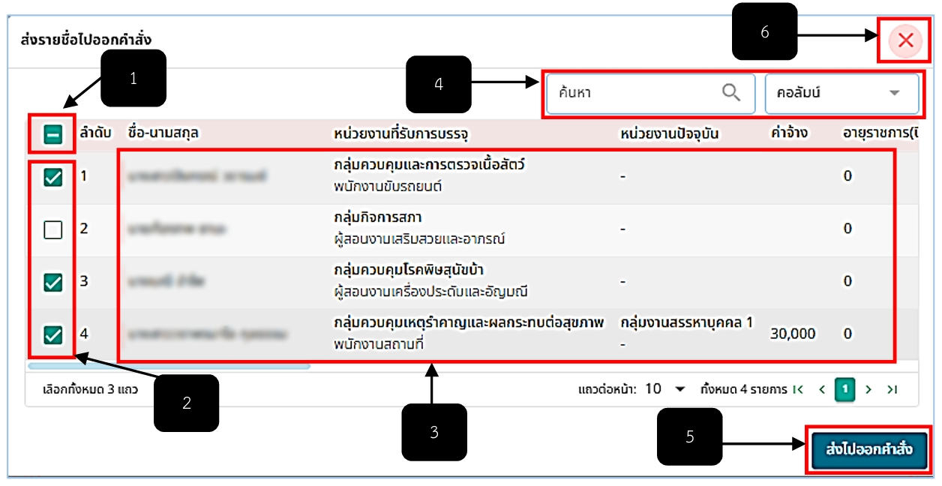
รูปภาพที่ 7 – 35 การส่งรายชื่อไปออกคำสั่ง
หมายเลข 1 ช่องสำหรับคลิกเพื่อเลือกรายชื่อทั้งหมดส่งออกรายชื่อ
หมายเลข 2 ช่องสำหรับคลิกเลือกรายชื่อเป็นรายบุคคลเพื่อส่งออกรายชื่อ
หมายเลข 3 ช่องสำหรับแสดงข้อมูลรายชื่อและรายละเอียดหน่วยงานที่รับบรรจุ
หมายเลข 4 ช่องสำหรับกรอกข้อมูลเพื่อค้นหารายชื่อที่ต้องการคลิกเลือกส่งออกรายชื่อ
หมายเลข 5 ปุ่มสำหรับคลิกเพื่อส่งออกรายชื่อที่ทำการเลือก
หมายเลข 6 ไอคอนสำหรับคลิกเพื่อปิดหน้าต่างการส่งออกรายชื่อไปออกคำสั่ง

